May 13, 2017 - 12 Noon EDT
Fiesta de Nuestra Señora de Fátima
100º Aniversario de el Primero a 6 Aparicioness
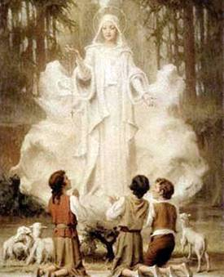

Padre Abba,
En el nombre de Jesus
En la Unidad, con el Poder y el Amor del Espiritu Santo,
Bajo el Manto de la Santísima Virgen Maria
Con todos los Angeles y Santos
A través de la intercession De la pequeña hija de la Divina Voluntad,
Luisa Piccarreta,
Acepta este Acto Solemne
De Reparación y Consagración
De Rusia, los Esatdos Unidos y Todas las Naciones,
Con todos los pueblos, pasado, presente y futuro,
Como honramos el centenario
De Nuestra Señora de Fátima.
En nombre de toda la humanidad te rogamos,
¡Ven, Espíritu Santo!
Que esta Consagración apresure
Triunfo del Inmaculado Corazón de María
Y el Reino Eucarístico del Sagrado Corazón de Jesús.
Que la Venida del Reino,
Y del Cumplimiento de la oración a Ti,
Nuestro Padre Celestial,
“Que se haga Tu Voluntad en la tierra como en el Cielo”
Ser cumplido y completado
En Su Santísima Voluntad Divina.
CREEMOS, RECIBIMOS!
¡FIAT! ¡AMEN!

